Муниципальное специальное (коррекционное) образовательное учреждение для обучающихся, воспитанников с ограниченными возможностями здоровья «Специальная (коррекционная) общеобразовательная школа № 2 VII – VIII вида»

Портфолио
профессиональной
деятельности

Прокопьевой Вероники Николаевны,
педагога-организатора

Южноуральск
2014 год

Структура портфолио

Раздел 1. Общие сведения о педагоге
Раздел 2. Информационная карта педагога
Раздел 3. Владение современными образовательными технологиями и методиками и эффективное применение их в практической профессиональной деятельности.
Раздел 4. Внесение личного вклада в повышение качества образования на основе совершенствования методов обучения и воспитания.
Раздел 5. Наличие стабильных результатов освоения обучающимися, воспитанниками образовательных программ и показателей динамики их достижений.
Раздел 6. Официальные документы
Раздел 7. Отзывы о результатах педагогической деятельности
Раздел 8. Приложения

Раздел 1. Общие сведения о педагоге

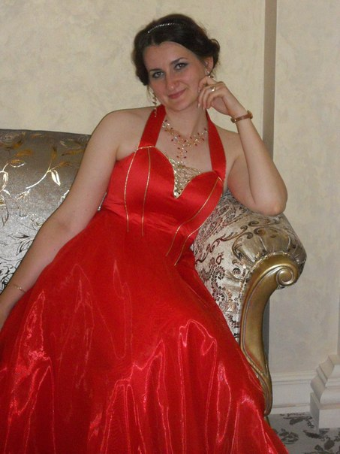
1. Ф.И.О: Прокопьева Вероника Николаевна
2. 16.11.1985 г.р.
3.Образование: высшее
2011 г. Челябинский государственный педагогический университет, присвоена квалификация «Менеджер», по специальности «Менеджмент организации», диплом с отличием
4. Общий трудовой и педагогический стаж – 8 лет
стаж педагогической работы- 6,5 лет
в данной должности – 6,5 лет
в данном учреждении - 1 год
5. Награды:
2012 г. – по итогам квалификационного экзамена присвоен классный чин – Муниципальный советник III класса. (Постановление Администрации Увельского муниципального района от 20 апреля 2012 г. № 330)

2010 г. – Благодарственное письмо Главы Южноуральского городского округа «за большой вклад в подготовку и проведение мероприятий, посвященных 65-летию Победы Советского народа в Великой Отечественной войне»;

2010 г. – Диплом III Международного фестиваля-конкурса Южноуральск-Зальцбург в номинации «Декоративно-прикладное искусство»;
2009 г. – Грамота Управления образования Южноуральского городского округа «за значительные успехи в организации и совершенствовании образовательного и воспитательного процессов, добросовестный труд и в связи с Днем Учителя»
2009 г. - Диплом Управления культуры Администрации Южноуральского городского округа «за организацию и проведение концертно-игровой программы «Город-сказка» на городском празднике День города»;
2009 г. - Благодарственное письмо Управления образования Южноуральского городского округа «за активное участие в городской выставке детского прикладного творчества «Мозаика детства»;
2008 г. – Почетная грамота МОУ ДОдД «ЦДОдД» «за творческий подход к делу воспитания и в связи с 90-летием дополнительного образования и 35-летием МОУ ДОдД «Центр дополнительного образования для детей»;
2008 г. – Диплом за 3 место в номинации «Творческий обучающий проект» по тематике безопасности дорожного движения областного творческого конкурса «Сам себе спасатель - 2008»;
2008 г. – Благодарственное письмо Министра образования и науки Челябинской области в номинации «Творческий обучающий проект» по тематике безопасности дорожного движения областного творческого конкурса «Сам себе спасатель - 2008»;
2007 г. – Грамота МОУ ДОдД «ЦДОдД» «за творческий подход к организации и проведению массовых мероприятий для детей г. Южноуральска в 2006 – 2007 учебном году»;
2007 г. - Благодарственное письмо Управления образования Южноуральского городского округа «за подготовку лауреата городского конкурса коллажей «Общая судьба, общая историческая память в рамках месячника «День народного единства» и т.д.
2011 г. – Диплом лауреата городского конкурса «Рождественский подарок»
2011 г. – Диплом институционального конкурса-выставки «Руками педагога», посвященного Дню учителя
2011 г. – Диплом лауреата городского конкурса «Рождественская звезда»
2005 г. – Стипендиат Законодательного собрания Челябинской области (Стипендия присуждена решением президиума Законодательного собрания Челябинской области от 26 октября 2005 года № 1663-пр «О назначении стипендии Законодательного собрания Челябинской области студентам и аспирантам государственных учебных заведений»)

6. Аттестована: на I квалификационную категорию;

7. Курсы повышения квалификации:

28.11.2011 по 09.12.2011 ГОУ ДПО ЧИППКРО краткосрочное обучение (72ч.) по теме «Содержание, формы и методы воспитательной работы в современном образовательном учреждении в условиях введения ФГОС общего образования»

22.04.2014 ГБОУ ДПО ЧИППКРО модульные курсы (16ч.) по теме «Модели образовательных систем, обеспечивающих современное качество образования»

Раздел 2.
Информационная карта педагога Муниципального специального (коррекционного) образовательного учреждения для обучающихся, воспитанников с ограниченными возможностями здоровья «Специальная (коррекционная) общеобразовательная школа №2 VII-VIII вида» Южноуральского городского округа.
ФИО. Прокопьева Вероника Николаевна

1. Владение современными образовательными технологиями и методиками и эффективное применение их в практической профессиональной деятельности
Использование современных образовательных технологий | - Технология личностно-ориентированного подхода  - Групповые технологии;  - Педагогика сотрудничества;  - Коллективная творческая деятельность;  - Коммуникативная технология;  - Игровые технологии;  - Здоровьесберегающие технологии  - Информационно-коммуникационные технологии
Проведение открытых мероприятий, уроков  школьный уровень | - Общешкольное мероприятие «Дорогами той войны» (к 25-летию вывода войск из Афганистана)
 | - Профилактическое мероприятие по ПДД «Знаки дорожного движения»
 | - «Веселые старты», посвященные Дню защитника Отечества
 | - Общешкольное мероприятие «Широкая масленица» - игровая театрализованная программа
 | - Конкурсно-игровая программа для младших классов «Маленькие модницы»
 | - Мастер-класс по плетению кос и художественному оформлению ногтей «Красота спасет мир»
 | - Конкурсно-спортивная программа «По следам Олимпийских рекордов»
 | - Открытое занятие по внеурочной деятельности «Юные инспектора дорожного движения»
 | - Общешкольное мероприятие «Открытие недели здоровья»
 | - Праздник Последнего звонка
 | - Торжественная линейка, посвященная Дню знаний
 | - Игра-практикум по ПДД в автогородке для младших школьников
 | - Акция-поздравление ко Дню учителя
 | - Открытое занятие по внеурочной деятельности «Будь осторожен, пешеход – на дороге гололед!»
 | - Открытое мероприятие для начальных классов «Приключения в лесу»
Городской уровень | - Городская линейка выпускников
 | - Августовское совещание
 | - Торжественное мероприятие «День учителя»
 | - Городские мероприятия Малой академии добрых дел
 | - Городской шахматный турнир, посвященный памяти экипажа «МИ-6»
Проектирование воспитательного процесса в ИКТ – насыщенной среде | - Использование информационно-коммуникационных технологий  - Создание собственного сайта  - Участие в сетевых сообществах

2.Внесение личного вклада в повышение качества образования на основе совершенствования методов обучения и воспитания
Обобщение и распространение педагогического опыта в рамках профессионального сообщества (открытые педагогические мероприятия, мастер-классы, выступления на семинарах, презентациях, конференциях, круглых столах, курсах повышения квалификации). | на уровне учреждения  Выступление на общешкольном родительском собрании  с темами:  1.«Безопасность детей и подростков на дороге в период каникул»  2. «Использование световозвращающих наклеек в условиях плохой видимости»  3. «Гололед и пешеходы» | на муниципальном уровне  Выступление на ГМО  с темами:  1. «Игровые технологии во внеурочной деятельности»  2. «Развитие творческих способностей детей с задержкой психического развития через участие в массовых мероприятиях» | на региональном /федеральном уровне  -
Наличие публикаций, отражающих методическую систему педагога (статьи в научно-методических изданиях, доклады на научно-практических конференциях, семинарах, методические рекомендации, пособия) | на уровне учреждения  Рабочие программы по внеурочной деятельности:  - «Мастера досуговой деятельности»  - «Юные инспектора дорожного движения» | на муниципальном уровне  - | на региональном /федеральном уровне  Сценарий празднования проводов зимы «Широкая Масленица» (размещен на сайте http://nsportal.ru/prokopeva-veronika-nikolaevna)
Участие педагога в экспериментальной работе | на муниципальном уровне  -Участие в экспериментальной площадке «Создание здоровьесберегающего пространства»  - Составление рекомендаций, памяток для родителей | на региональном уровне | на федеральном уровне
Участие в сетевом взаимодействии в рамках профессиональных сообществ по реализации собственной методической системы педагога |  |  | 1.Социальная сеть работников образования– создание собственного сайта;  Ссылка на мой сайт:  http://nsportal.ru/prokopeva-veronika-nikolaevna

3. Наличие стабильных результатов освоения обучающимися, воспитанниками образовательных программ и показателей динамики их достижений выше средних в Челябинской области
 | на муниципальном уровне | на региональном уровне | на федеральном уровне | на международном уровне | Приказы, протоколы, грамоты
Участие обучающихся в интеллектуальных и творческих конкурсах. Результативность участия. | 1.Городской конкурс детского прикладного творчества «Синенький скромный платочек»  2. Городской конкурс декоративно-прикладного творчества «Рождественский подарок»  3. Городская ярмарка «Широкая Масленица»  4 Городской конкурс «Светлый праздник Пасха»  5.Городской конкурс «Мозаика детства»  6. Городская выставка художественного творчества |  |  |  | Грамоты,  Благодарственые письма,  Дипломы
Наличие среди обучающихся, воспитанников участников фестивалей, конкурсов, смотров, спортивных соревнований, выставок творческих работ (суммарно за годы, прошедшие с предыдущей аттестации), рейтинг успешности | 1. Антончик Владимир  (Диплом за лучшую работу в Городском конкурсе «Синенький скромный платочек»)  2. Федотова Екатерина  (Диплом за участие  в городском конкурсе «Рождественский  подарок»)  3.Учащиеся объединения «Макетирование»  (Благодарственное письмо за участие в ярмарке «Широкая Масленица»)  4.Григорьева Виктория (Дипломант городской выставки «Мозаика детства» )  5. Бедарев Владимир (Диплом за участие в выставке художественного творчества)
Удовлетворенность заказчиков (родителей обучающихся, воспитанников) образовательными услугами (положительные оценки, отсутствие обоснованных жалоб) | За время работы в образовательном учреждении жалоб со стороны родителей не было.

4. Обеспечение непрерывности собственного профессионального образования
Повышение квалификации за последние пять лет | Удостоверение  28.11.2011 по 09.12.2011 ГОУ ДПО ЧИППКРО краткосрочное обучение (72ч.) по теме «Содержание, формы и методы воспитательной работы в современном образовательном учреждении в условиях введения ФГОС общего образования»  Сертификат  22.04.2014 ГБОУ ДПО ЧИППКРО модульные курсы (16ч.) по теме «Модели образовательных систем, обеспечивающих современное качество образования»
Наличие государственных и отраслевых, муниципальных и др. поощрений (наград грамот, благодарностей, званий и т.п.) | на муниципальном уровне  2011 г. – Диплом лауреата городского конкурса «Рождественский подарок»  2011 г. – Диплом институционального конкурса-выставки «Руками педагога», посвященного Дню учителя  2011 г. – Диплом лауреата городского конкурса «Рождественская звезда»  2010 г. – Благодарственное письмо Главы Южноуральского городского округа «за большой вклад в подготовку и проведение мероприятий, посвященных 65-летию Победы Советского народа в Великой Отечественной войне»;  2009 г. – Грамота Управления образования Южноуральского городского округа «за значительные успехи в организации и совершенствовании образовательного и воспитательного процессов, добросовестный труд и в связи с Днем Учителя»  2009 г. - Диплом Управления культуры Администрации Южноуральского городского округа «за организацию и проведение концертно-игровой программы «Город-сказка» на городском празднике День города»;  2009 г. - Благодарственное письмо Управления образования Южноуральского городского округа «за активное участие в городской выставке детского прикладного творчества «Мозаика детства»;  2008 г. – Почетная грамота МОУ ДОдД «ЦДОдД» «за творческий подход к делу воспитания и в связи с 90-летием дополнительного образования и 35-летием МОУ ДОдД «Центр дополнительного образования для детей»;  2007 г. – Грамота МОУ ДОдД «ЦДОдД» «за творческий подход к организации и проведению массовых мероприятий для детей г. Южноуральска в 2006 – 2007 учебном году»;  2007 г. - Благодарственное письмо Управления образования Южноуральского городского округа «за подготовку лауреата городского конкурса коллажей «Общая судьба, общая историческая память в рамках месячника «День народного единства» и т.д. | на региональном уровне  2008 г. – Диплом за 3 место в номинации «Творческий обучающий проект» по тематике безопасности дорожного движения областного творческого конкурса «Сам себе спасатель - 2008»;  2008 г. – Благодарственное письмо Министра образования и науки Челябинской области в номинации «Творческий обучающий проект» по тематике безопасности дорожного движения областного творческого конкурса «Сам себе спасатель - 2008»;  2005 г. – Стипендиат Законодательного собрания Челябинской области (Стипендия присуждена решением президиума Законодательного собрания Челябинской области от 26 октября 2005 года № 1663-пр «О назначении стипендии Законодательного собрания Челябинской области студентам и аспирантам государственных учебных заведений») | на международном уровне  2010 г. – Диплом III Международного фестиваля-конкурса Южноуральск-Зальцбург в номинации «Декоративно-прикладное искусство»;

Руководитель ОУ____________ Стругов А.Г.
Дата __________

Раздел 3. Владение современными образовательными технологиями и методиками и эффективное применение их в практической профессиональной деятельности.

Целью деятельности современного содержания образования является обновление и поиск таких педагогических технологий, которые способствуют развитию творческих способностей обучающихся.
Семья, школа, внешкольное учреждение призваны сформировать в ребенке потребность в новом - в новых впечатлениях, новых формах самовыражения. Ценностью для учащихся должны стать инициативность, индивидуальность, потребность в саморазвитии, самоорганизации, самодеятельности и самостоятельности. Во многом эти качества развиваются посредством участия ребенка во внеурочной деятельности и через участие в массовых мероприятиях.
Моя функция, как педагога-организатора, работающего с учащимися с ограниченными возможностями здоровья (ОВЗ), состоит в способности увидеть ребенка не таким, каков он есть, а таким, каким он может стать при благоприятных обстоятельствах, в умении научить методам и приемам преодоления неблагоприятных условий, в которые может попасть выпускник, научить его самообразованию и сопротивлению злу силою своего творчества.
Свою деятельность по организации досуга детей с ограниченными возможностями здоровья строю на таких принципах, как:
- развитие творческих способностей детей, выражающемся в том, что в организуемой образовательной деятельности доминируют творческие начала и творчество рассматривается как уникальный критерий оценки личности и отношений в коллективе;
- учет возрастных и индивидуальных особенностей обучающихся при включении их в различные виды деятельности;
- ориентация на потребности общества и личности обучающегося.
Определяя главную цель воспитания и обучения как развитие личности, я исхожу из того, что каждое воспитательное мероприятие должно обеспечивать творческое и социальное развитие личности.
Поэтому все более осознанно я начинаю использовать новые образовательные технологии, рассчитанные на самообразование детей и их максимальную самореализацию в обществе. Поэтому большой интерес для меня представляют игровые технологии, которые обладают средствами, активизирующими и интенсифицирующими деятельность учащихся. В их основу положена педагогическая игра как основной вид деятельности, направленный на усвоение общественного опыта.
Различают следующие классификации педагогических игр:
- по видам деятельности (физические, интеллектуальные, трудовые, социальные, психологические);
- по характеру педагогического процесса (обучение, тренировочные, познавательные, контролирующие, развивающие, репродуктивные, творческие, коммуникативные и др.);
- по игровой методике (сюжетные, ролевые, деловые, имитационные и др.);
- по игровой среде (с предметом и без, настольные, комнатные, уличные, компьютерные и др.).
Основные принципы игровых технологий:
- природно- и культуросообразность;
- умение моделировать, драматизировать;
- свобода деятельности;
- эмоциональная приподнятость;
- равноправие;
Цели образования игровых технологий обширны:
- дидактические: расширение кругозора, применение ЗНУ на практике, развитие определённых умений и навыков;
воспитательные: воспитание самостоятельности, сотрудничества, общительности, коммуникативности;
- развивающие: развитие качеств и структур личности;
- социальные: приобщение к нормам и ценностям общества, адаптация к условиям среды.
Способность включаться в игру не связана с возрастом, но содержание и особенности методики проведения игр зависит от возраста.
В практической работе я часто использую готовые, хорошо проработанные игры с прилагаемым учебно-дидактическим материалом.
Тематические игры связаны с изученным материалом, например, «Моделирование случаев из жизни», «Стихийные бедствие», «Путешествие во времени» и т. п.
Особенностью таких занятий является подготовка учащихся к решению жизненно важных проблем и реальных затруднений. Создается имитация реальной жизненной ситуации, в которой ученику необходимо действовать.
Обычно группу разбиваю на подгруппы, каждая из которых самостоятельно работает над каким-либо заданием. Затем итоги деятельности подгруппы
обсуждаются, оцениваются, определяются наиболее интересные наработки.
Игровые технологии применяются мною в работе с учащимися разного возраста и используются при организации занятий по всем направлениям деятельности, что помогает детям ощутить себя в реальной ситуации, подготовиться к принятию решения в жизни.
Технология проведения учебного занятия-игры состоит из следующих этапов:
1.Этап подготовки (определение учебной цели, описание изучаемой проблемы, составление плана проведения и общее описание игры, разработка сценария, расстановка действующих лиц, договоренность об условиях и правилах, консультации).
2. Этап проведения (непосредственно процесс игры: выступление групп, дискуссии, отстаивание результатов, экспертиза).
3. Этап анализа и обсуждения результатов (анализ, рефлексия, оценка, самооценка, выводы, обобщение, рекомендации).
Для каждого ребенка праздник – это, прежде всего игра. Для детей любого возраста нет ничего веселее, чем вообразить себя героем сказки или любимого мультфильма и включиться в игру со множеством веселых приключений, шуток и смеха.
Детские игровые программы – это обязательные элементы каждого удачного детского праздника. В них принимают участие все, кто присутствует в гостях:
- артисты в замечательных сказочных костюмах,
- непоседливые ребятишки, готовые подхватить каждое действие героев,
- солидные взрослые, забывающие о своем возрасте и попадающие под очарование игры.
Все участники готовы активно помогать найти потерявшихся героинь Золушку и Белоснежку, разоблачить коварного Карабаса или вместе с Гарри Поттером изучать колдовскую науку и бороться со злыми волшебниками.
Каждая игровая программа использует сценарии сюжетов, наиболее подходящих к возрастному уровню гостей праздника и с учетом интересов детей.
Пример использования игровых технологий в работе представлен в Приложение 1
Также в работе часто применяются личностно – ориентированные технологии обучения и воспитания, в центре внимания которых – неповторимая личность, стремящаяся к реализации своих возможностей и способная на ответственный выбор в разнообразных жизненных ситуациях.
Цель технологии личностно-ориентированного подхода– максимальное развитие (а не формирование заранее заданных) индивидуальных познавательных способностей ребенка на основе использования имеющегося у него опыта жизнедеятельности.
В технологии личностно-ориентированного обучения центр всей образовательной системы – индивидуальность детской личности, следовательно, методическую основу этой технологии составляют дифференциация и индивидуализация обучения.
Технология проведения внеклассного занятия в системе дифференцированного обучения предполагает несколько этапов, схожих с применением игровых технологий.
Также я в своей работе применяю педагогические технологии на основе личностно-ориентированного подхода:
- Групповые технологии;
- Педагогика сотрудничества («проникающая технология»);
- Коммуникативная технология;
Остановимся на некоторых из них. Групповые технологии.
Групповые технологии применяю для организации совместных действий, коммуникации, общения, взаимопонимания, взаимопомощи, взаимокоррекции.
Можно выделить следующие разновидности групповых технологий:
- групповой опрос;
- общественный смотр знаний;
- нетрадиционные занятия (путешествие, интегрированные занятия и др.).
Особенности групповой технологии заключаются в том, что я делю класс на подгруппы для решения и выполнения конкретных задач; задание выполняется таким образом, чтобы был виден вклад каждого ученика. Состав группы может меняться в зависимости от цели деятельности.
Также я выделяю уровни коллективной деятельности в группе:
- одновременная работа со всей группой;
- работа в парах;
- групповая работа на принципах дифференциации.
Во время групповой работы я контролирую работу обучающихся, отвечаю на их вопросы, регулирую споры, оказываю помощь.
Обучение осуществляется путем общения в динамических группах, когда каждый учит каждого. Работа в парах сменного состава позволяет развивать у обучаемых самостоятельность и коммуникативность.
Технологический процесс групповой работы складывается из следующих элементов:
- постановка познавательной задачи (проблемной ситуации);
- раздача дидактического материала;
- планирование работы в группе;
- индивидуальное выполнение задания, обсуждение результатов;
- обсуждение общего задания группы (замечания, дополнения, уточнения);
- сообщение о результатах работы группы;
- общий вывод о работе групп и достижении поставленной задачи.
Успешность групповой работы зависит от того насколько правильно и удачно сформированы группы. Опыт показывает, что высокую результативность дают не все группы, целесообразно так же знать, какие опасности могут подстерегать педагога. Я занимались подбором и апробацией различных вариантов формирования групп учащихся. Результат этой работы представлен в таблице 1.
Таблица 1. Варианты формирования групп учащихся
Группа по желанию | - учащиеся сами выбирают тех, с кем они хотели бы работать, т. е. объединяются по взаимному выбору. Задание на формирование группы по желанию может даваться в двух вариантах:  - разделитесь на группы по … человек в каждой.  - разделитесь на одинаковые группы.
«Случайная» группа | – группа, формируемая по принципу случайности.  Формирование «случайной» группы: из тех, кто сидит рядом – на одном ряду, за соседними столами. Это может быть билетик с номером или названием группы, полоски бумаги разного цвета, различные геометрические фигуры; фанты; считалки, а также деление по порядку дней рождений (группы образуются из детей родившихся зимой, весной, летом и осенью); расчёт по росту, цвету волос, полу и т.д.
Группа, сформированная  лидером (капитаном,  командиром). | Формирование группы лидером:  * Учитель назначает лидера для каждой группы из числа наиболее способных учащихся, а лидер набирает себе группу. Эту работу можно провести так:  а) первые 4 человека, заявившие о своём желании работать в определённой группе, становятся её участниками. Можно предложить желающим поднять руки или записаться под названием групп на листочках или на доске;  б) лидеры по очереди набирают себе команды, (каждый называет по одному человеку, затем по второму, и так далее до полного набора группы).  * Если же выбор лидеров производится учащимися, то учитель говорит: «Для работы нам понадобится разделиться на группы. Давайте выберем лидеров, которые эти группы сформируют. Кого бы вы хотели видеть лидерами?» Учащиеся называют кандидатов в лидеры, обсуждают варианты и принимают решение (в крайнем случае, с помощью голосования).
Группа, сформированная  учителем в соответствии  с поставленными целями. | Например, в такую группу можно объединить лидеров или особо успешных учеников с целью либо получения хорошего результата (например, на конкурсе или олимпиаде), либо для того, чтобы исключить их из общей работы, тем самым, создав условия остальным для самостоятельной работы. «Медленных» участников тоже можно выделить в отдельную группу, чтобы дать им возможность работать с «собственной скоростью».
По теме работы | Группы выполняют задания, отличающиеся по теме работы.
По уровню сложности задания. | Учащиеся в группах выполняют задания различной степени трудности, которые либо учитель предлагает учащимся, учитывая достигнутый ими уровень усвоения знаний, либо каждый ученик выбирает для себя наиболее оптимальный вариант.
Выбор того или иного способа формирования групп зависит от целей, которые ставит педагог в данный момент.
Групповую технологию я использую в мероприятиях как элемент сплочения команды разновозрастных ребят из разных классов.
Технология коллективной творческой деятельности.
Существуют технологии, в которых достижение творческого уровня является приоритетной целью. Наиболее плодотворно в процессе организации и проведения внеклассных мероприятий я применяю Технологию коллективной творческой деятельности (И.П. Волков, И.П. Иванов)
В основе этой технологии лежат организационные принципы:
- социально-полезная направленность деятельности детей и взрослых;
- сотрудничество детей и взрослых;
- романтизм и творчество.
Целями данной технологии являются:
- выявить, учесть, развить творческие способности детей и приобщить их к многообразной творческой деятельности с выходом на конкретный продукт, который можно фиксировать (изделие, модель, макет, сочинение, произведение, исследование и т.п.)
- воспитать общественно-активную творческую личность
Эта технология предполагает такую организацию совместной деятельности детей и взрослых, при которой все члены коллектива участвуют в планировании, подготовке, осуществлении и анализе любого дела.
Мотивом этой деятельности детей является стремление к самовыражению и самоусовершенствованию. Поэтому на мероприятиях я широко использую игру, состязания, соревнования. Коллективные творческие дела – это социальное творчество, направленное на служение людям. Их содержание – забота о друге, о себе, о близких и далеких людях в конкретных практических социальных ситуациях. Оценивание результатов провожу путем похвалы за инициативу. Можно выделить определенную технологическая цепочка группового творческого воспитательного дела (И.П. Волков, И.П. Иванов):
- подготовительный этап (предварительное формирование отношения к делу – занимает минимальное время, чтобы дети не потеряли интерес);
- психологический настрой (определение значимости дела, выдвижение задач, вступительное слово, приветствие и др.);
- коллективное планирование. Можно построить в форме «мозгового штурма» в виде ответов на вопросы
(Коллектив делится на микрогруппы, которые обсуждают ответы на вопросы:
Для кого?
Где и когда?
Как организовать?
Кто участвует?
Кто руководит?
Затем заслушиваются варианты ответов каждой группы и осуществляется совместный выбор лучшего варианта);
- коллективная подготовка дела. Выбор актива, распределение обязанностей, уточнение плана;
- собственно деятельность (высокий культурный уровень). Осуществление разработанного плана;
- завершение, подведение итогов (сбор, огонек, круглый стол). Ответы на вопросы: что удалось, почему? Что не получилось? Как улучшить?;
- результаты коллективного дела.
НАПРИМЕР: Данную технологию использую на проведение клубных часов, спортивных мероприятий, праздников.
Также в своей работе я использую педагогику сотрудничества (С.Т. Шацкий, В.А. Сухомлинский, Л.В. Занков, И.П. Иванов, Е.Н. Ильин, Г К Селевко и др.)
Сотрудничество – совместная развивающая деятельность взрослых и детей, скрепленная взаимопониманием, совместным анализом ее хода и результата. Два субъекта учебной деятельности (педагог и ребенок) действуют вместе, являются равноправными партнерами.
Концептуальные положения педагогики сотрудничества отражают важнейшие тенденции, по которым развиваются современные образовательные учреждения:
- превращение педагогики знания в педагогику развития личности;
- в центре всей образовательной системы – личность ребенка;
- гуманистическая ориентация образования;
- развитие творческих способностей и индивидуальности ребенка;
- сочетание индивидуального и коллективного подхода к образованию.
Можно выделить основные принципы педагогики сотрудничества:
- учение без принуждения;
- право на свою точку зрения;
- право на ошибку;
- успешность;
- мажорность;
- сочетание индивидуального и коллективного воспитания.
Сотрудничество распространяется на все виды отношений детей, педагогов, родителей с социальным окружением.
Личностный подход, который можно представить формулой «любить + понимать + принимать + сострадать + помогать», является важнейшим фактором, определяющим результаты образовательного процесса в образовании детей.
Личностный подход к ребенку, заложенный в основу педагогики сотрудничества, ставит в центр развитие личности ребенка, его внутреннего мира, где скрываются неразвитые способности и возможности, не раскрытые таланты и потенции. Моя цель как педагога-организатора – разбудить эти внутренние силы ребенка и использовать их для более полного развития его личности.
Педагогика сотрудничества предполагает гуманное отношение к детям, и включает:
- заинтересованность педагога в их судьбе;
- сотрудничество, общение,
- отсутствие принуждения, наказания, оценивания, запретов, угнетающих личность;
- отношение к ребенку как к уникальной личности («в каждом ребенке – чудо»);
- терпимость к детским недостаткам, веру в ребенка и в его силы («все дети талантливы»).
Педагогика сотрудничества немыслима без демократизации отношений в отношении детей, которая утверждает:
- право ребенка на свободный выбор направления деятельности, времени занятий, объема и уровня сложности учебного материала, педагога и т.п.;
- право каждого участника образовательного процесса на собственную точку зрения;
- создание ситуаций успеха, одобрения, поддержки, доброжелательности («учеба приносит радость»);
- неформальный стиль взаимоотношений педагога и детей.
Интересное дело, участником которого становится ребенок, обладает большим социальным значением и оказывает на него влияние, поскольку у него:
- приобретается социальный и эмоциональный опыт;
- центрируется внимание на социальном значении происходящего;
- высвечивается социально-культурная ценность общего дела;
- осуществляется реальное взаимодействие ребенка с другими детьми, которое подкрепляется дружбой, общением;
- формируется умение взаимодействовать с людьми.
Технологию сотрудничества использую на каждом мероприятии.
Информационно-коммуникационные технологии
Когда компьютеры стали широко использоваться в образовании, появился термин «новая информационная технология обучения». Вообще говоря, любая педагогическая технология - это информационная технология, так как основу технологического процесса обучения составляет информация и ее движение (преобразование). На мой взгляд, более удачным термином для технологий обучения, использующих компьютер, является компьютерная технология. Компьютерные (новые информационные) технологии обучения - это процессы подготовки и передачи информации обучаемому, средством осуществления которых является компьютер.
Еще позже стала доступна всемирная информационная сеть - Интернет, уникальная по своим возможностям общения и коммуникаций, по гигантскому объему информации.
Стало ясно, что Интернет-технологии, - новое направление, которому нужно уделять внимание. Сегодня Интернет-технологии в системе образования представляются в высшей степени интересным и перспективным направлением.
В функции педагога-организатора компьютер представляет:
- источник учебной информации (частично или полностью заменяющий учителя и книгу);
- наглядное пособие (качественно нового уровня с возможностями мультимедиа и телекоммуникации);
- индивидуальное информационное пространство;
- тренажер;
- средство диагностики и контроля.
В функции рабочего инструмента компьютер выступает как:
- средство подготовки текстов, их хранения;
- текстовый редактор;
- графопостроитель, графический редактор;
- вычислительная машина больших возможностей (с оформлением результатов в различном виде);
- средство моделирования.
Здоровьесберегающие технологии. Вопросы о здоровье и здоровом образе жизни в настоящее время включены в федеральный компонент государственного образовательного стандарта и примерные программы общего образования. Одной из важных составляющих работы по формированию здорового образа жизни является соответствующая воспитательная деятельность с обучающимися, организация социально – значимого досуга.
Здоровьесберегающие технологии на мероприятиях применяю всегда. Одно из важнейших направлений по сохранению здоровья школьников – это обеспечение необходимых санитарно-гигиенических условий и внутришкольной среды.
Условием создания полноценного здоровьесохраняющего пространства в школе является оздоровительная инфраструктура, в которую входят:

- медицинский кабинет;
- кабинет психолога;
- кабинет логопеда;
- спортивный зал;
- кабинет дефектолога;

Здоровьсберегающие технологии это:
- условия обучения ребёнка в школе (отсутствие стресса, адекватность требований, адекватность методик обучения и воспитания);
- рациональная организация учебного процесса (в соответствии с возрастными, индивидуальными особенностями и гигиеническими требованиями);
- соответствие учебной и физической нагрузки возрастным возможностям ребёнка;
- необходимый, достаточный и рационально организованный двигательный режим.
Во время мероприятий я провожу физкультминутки, в ходе которых учащиеся выполняют различные упражнения на снятие усталости, укрепление опорно-двигательной системы и мышц глаз. Выполняю все требования к проведению физкультминуток:
- комплексы подбираю в зависимости от вида мероприятия, его содержания. Упражнения должны быть разнообразны, т.к. однообразие снижает интерес к ним, следовательно, их результативность;
- физминутки должны провожу на начальном этапе утомления (выполнение упражнений при сильном утомлении не даёт результата; важно обеспечить позитивный эмоциональный настрой);
- предпочтение нужно отдавать упражнениям для утомлённых групп мышц. Виды физминуток, которые я провожу:
- упражнения для снятия общего или локального утомления;
- упражнения для кистей рук;
- гимнастика для глаз;
- гимнастика для слуха;
- упражнения, корректирующие осанку; - дыхательная гимнастика.
Также на базе нашей школы открыта муниципальная экспериментальная площадка по теме «Создание здоровьесберегающего образовательного пространства», в которой мы активно принимаем участие. Каждое полугодие в школе подводятся итоги по классам по ЗОЖ, и награждаются лучшие классы. Учащиеся моего 4б класса заняли 1 место в конкурсе «Самый здоровый класс» среди 2-4 классов, также неоднократно принимаем участие в веселых стартах, в Дне Здоровье.
Таким образом, все технологии, используемые мною в работе с детьми, направлены на то, чтобы:
- разбудить активность детей;
- вооружить их оптимальными способами осуществления деятельности;
- подвести эту деятельность к процессу творчества;
- опираться на самостоятельность, активность и общение детей.
Новые педагогические технологии могут радикально перестроить процесс обучения. Ребенок развивается, участвуя в игровой, познавательной, трудовой деятельности, поэтому цель внедрения инновационных технологий - дать детям почувствовать радость труда в учении, пробудить в их сердцах чувство собственного достоинства, решить социальную проблему развития способностей каждого ученика, включив его в активную деятельность, доведя представления по изучаемой теме до формирования устойчивых понятий и умений.
Современные технологии в работе позволяют выбирать наиболее эффективные способы и приемы организации деятельности детей и создавать максимально комфортные условия для их общения, активности и саморазвития, имеют личностно-ориентированную направленность, способствуют полноценному развитию тех способностей, которые нужны личности и обществу, которые включают личность в социально-ценностную активность, способствуют ее самоопределению, обеспечивают возможности эффективного самообразования на протяжении всей последующей жизни.

Проектирование образовательного процесса в ИКТ – насыщенной среде.
В своей работе я широко использую информационно-коммуникационные технологий на уроках и внеурочной деятельности: презентации, видеоролики. В нашей школе уделяется огромное внимание процессу информатизации образования. Я считаю, что не только дети, но в первую очередь педагоги должны быть разносторонне развиты, и идти в ногу со временем. Поэтому, компьютер – один из моих помощников на мероприятии. Я полагаю, что применение информационных технологий позволяет мне реализовать одну из ключевых образовательных компетенций – информационную.
Мои электронные публикации в рамках распространения и обобщения опыта работы в сети Интернет
№  п/п | Тема публикации | Электронный адрес | Результаты
1 | Портфолио педагога-организатора | http://nsportal.ru/prokopeva-veronika-nikolaevna | Размещение на сайте
2 | Программа по внеурочной работе «Мастера досуговой деятельности» | http://nsportal.ru/prokopeva-veronika-nikolaevna | Размещение на сайте
3 | Сценарий «Широкая Масленица» | http://nsportal.ru/prokopeva-veronika-nikolaevna | Размещение на сайте

Раздел 4. Внесение личного вклада в повышение качества образования на основе совершенствования методов обучения и воспитания

Внесением личного вклада в повышение качества образования я считаю следующее:
  - обобщение и распространение собственного опыта;
  - повышение качества профессиональной деятельности через самообразование;
  - участие в школьных и городских методических объединениях, семинарах, педагогических советах;

4.1.Обобщение и распространение собственного опыта
Хочу более подробно остановиться на обобщение собственного опыта работы.
Внеурочная деятельность, как и деятельность обучающихся в рамках уроков, направлена на достижение результатов (личностных и метапредметных) освоения основной образовательной программы, что определяет специфику внеурочной деятельности, в ходе которой обучающийся не столько приобретает знания, сколько учиться действовать, чувствовать, принимать решения и т.д.
Период обучения в школе заключает в себе огромные возможности для развития интеллектуальных и творческих умений школьников. Следовательно, задача школы – создать такую обстановку, в которой возможно максимальное развитие личности, способной к самостоятельной творческой деятельности.
Поэтому мне очень интересна тема, над которой я работаю «Развитие творческих способностей детей с задержкой психического развития через участие в массовых мероприятиях».
У Януша Корчака в книге "Как любить детей" есть такие строчки: "Ребёнок-это сто масок, сто ролей способного актера". Он увидел в этой детской потребности к подражанию, преображению, превращению наиболее яркое проявление творческой природы ребенка. Игре как естественной форме воспитания и одному из средств обучения должно быть отведено значительное место в процессе занятий. Игра у умственно отсталого ребенка является основным видом деятельности, с помощью которого он овладевает знаниями о внешнем мире. Различаются дидактические игры, театрализованные игры - драматизации, подвижные игры, сюжетно- ролевые игры. Театрализованные игры - драматизации в сопровождении музыки. Ее суть заключается в том, что при проигрывании небольших спектаклей музыка как бы иллюстрирует переживания и эмоции действующих лиц. В процессе исполнения музыкальной роли умственно отсталый ребенок «входит» в образ персонажа и перенимает черты его характера. Систематически возникающие в процессе идентификации положительные и отрицательные эмоции становятся регулятором дальнейшего поведения умственно отсталого ребенка. Возникают возможности для творческого решения, импровизации. В процессе театрализованной деятельности у умственно отсталых детей развивается образное мышление, детская инициатива, создается атмосфера взаимопонимания и сотрудничества. Общаясь непосредственно искусством театра, у умственно отсталых детей развивается умение быть терпимыми друг к другу, предельно внимательными, чтобы вовремя включиться в театральное действие. Teaтральные импровизации способствуют эмоциональному перевоплощению детей , умению выплеснуть свою энергию, передать свое видение мира.
Театрализованная деятельность развивает личность умственно отсталого ребенка, npививает устойчивый интерес к театру, литературе, живописи, музыке, совершенствуя навык воплощать в игре определенные переживания, побуждает к созданию новых образов. А также позволяет ему решать многие проблемные ситуации опосредственно от лица какого-нибудь персонажа. Это помогает преодолеть робость, связанную с трудностями общения, неуверенностью в себе, волнение и страх перед выступлением, доставляющие умственно отсталому ребенку много неприятностей.
Театрализованная внеурочная деятельность раскрывает духовный и творческий потенциал умственно отсталого ребёнка, оказывая большое и разностороннее влияние на его личность, что позволяет использовать театрализованные игры как сильное, но ненавязчивое педагогическое средство. Ведь умственно отсталые дети во время игры чувствуют себя более раскованно, свободно, естественно. И очень важен креативный принцип в развитии умений и навыков, в воспитании, т.е максимальная ориентация на творчество детей, на развитие психофизических ощущений, раскрепощение личности.
Занятия по развитию творческих способностей умственно отсталых детей посредством участия в массовых мерприятиях предполагают решить следующие задачи:
1.Совершенствовать диалогическую и монологическую формы речи; умение составлять небольшие рассказы, сказки.
2.Совершенствовать память, внимание, мышление, воображение, восприятие.
3.Поддерживать стремление умственно отсталых детей самостоятельно искать выразительные средства для создания образа персонажа, используя движение, позу, мимику, жест, речевую интонацию.
4.Развивать творческую самостоятельность в создании художественного образа, используя для этой цели игровые, песенные, танцевальные импровизации.

Воспитательные возможности театрализованной деятельности огромны: её тематика практически не ограничена и может удовлетворить любые интересы и желания умственно отсталого ребенка. Участвуя в театрализованной деятельности, умственно отсталые дети знакомятся с окружающим миром во всем его многообразии через образы, краски, звуки, а умело поставленные вопросы побуждают их думать, анализировать, делать выводы и обобщения. В процессе работы над выразительностью реплик персонажей, собственных высказываний незаметно активизируется словарь ребёнка, совершенствуется звуковая культура речи. Исполняемая роль, особенно вступление в диалог с другим персонажем, ставит умственно отсталого ребенка перед необходимостью ясно, четко, понятно изъясняться.
Таким образом, театрализованная деятельность позволяет решать многие педагогические задачи, касающиеся формирования выразительности речи, интеллектуального, художественно–эстетического и музыкального воспитания. Она также является неисчерпаемым источником развития чувств, переживаний и эмоциональных открытий умственно отсталого ребёнка, приобщает его к духовному богатству. Произведения искусства заставляют волноваться, сопереживать персонажам и событиям, и "В процессе этого сопереживания создаются определенные отношения и моральные оценки, просто сообщаемые и усваиваемые" (В.А.Сухомлинский). Следовательно, театрализованная деятельность является важнейшим средством развития эмпатии - условия, необходимого для организации совместной деятельности умственно отсталых детей.
В литературе подчеркивается: основа эмпатии - в умении распознавать эмоциональное состояние человека по мимике, выразительным движениям и речи, ставить себя на его место в различных ситуациях, находить адекватные способы содействия (В.А Петровский, Л.П.Стрелкова и др.) "Чтобы веселиться чужим весельем и сочувствовать чужому горю. нужно уметь с помощью воображения перенестись в положение другого человека, мысленно стать на его место"(Б.М.Теплов). А это подразумевает наличие определенного уровня взаимоотношений в социуме. Театрализованная деятельность позволяет формировать опыт социальных навыков поведения благодаря тому, что каждое литературное произведение или сказка имеет нравственную направленность. В результате умственно отсталый ребёнок познает мир умом и сердцем и выражает свое отношение к добру и злу. Любимые герои становятся образцами для подражания и отождествления. Именно способность умственно отсталого ребенка к такой идентификации с полюбившимся образом позволяет педагогам через театрализованную деятельность оказывать позитивное влияние на таких детей.
Желание педагогов понять психологические проблемы умственно отсталого ребенка, стремление помочь ему выйти победителем из тупиковой ситуации создают предпосылки для дальнейшей творческой деятельности . Необходимо вовремя помочь умственно отсталому ребенку справиться с возникшими проблемами. Иначе боязнь общения, замкнутость в своих переживаниях, страх быть осмеянным своими сверстниками, нежелание получить негативную оценку своей деятельности со стороны взрослых - всё это как снежная лавина обрушивается на маленького человека, загоняя его в мир страхов и сомнений.
Формированию детского творчества способствуют не только специально разработанные, постепенно усложняющиеся творческие задания, но и музыкально - дидактические игры для развития детского творчества. Музыкальные задания, выполняемые с помощью этих игр, значительно активизируют умственную деятельность ребенка, развивают его самостоятельную музыкальную деятельность, которая приобретает творческий характер.
Итак, занятия, по театрализованной деятельности имеют большое значение для всестороннего развития умственно отсталого ребенка, и педагог обязан:
-создавать условия для развития творческой активности умственно отсталых детей в театрализованной деятельности (поощрять исполнительское творчество, развивать способность свободно и раскрепощенно держаться при выступлении, побуждать к импровизации средствами мимики, выразительных движений и интонаций и т.д.);
-обеспечивать взаимосвязь театрализованной с другими видами деятельности в едином педагогическом процессе.
Для этого необходимы определенные условия. В первую очередь организация работы. Только разумная организация театрализованной деятельности поможет выбрать основные направления, формы и методы работы по данному вопросу, рационально использовать кадровый потенциал. Это будет способствовать реализации новых форм общения с детьми, индивидуальному подходу к каждому ребёнку, нетрадиционным путям взаимодействия с семьёй и т.д., в итоге - целостности педагогического процесса и форм его реализации, выступающих как единая продуманная система организации совместной жизни умственно отсталых детей и взрослых.
Я в своей работе обсуждаю с ребенком перед мероприятием особенности той роли, которую ему предстоит играть, а после мероприятия - полученный результат, отмечая достижения и определяя пути дальнейшего совершенствования. Стараюсь вызывать интерес к театрализованной деятельности и желание выступать вместе с коллективом сверстников,побуждать к импровизации с использованием доступных каждому ребенку средств выразительности (мимика, жесты, движения и т.п.), помогая в создании выразительных средств.
Также стремлюсь учить согласовывать свои действия с действиями партнера, выполняя движения и действия соответственно логике действий персонажей и с учетом места действия, вызывая желание произносить небольшие монологи и развернутые диалоги.

4.2.Повышение качества профессиональной деятельности через самообразование.

Самообразование учителя есть необходимое условие профессиональной деятельности педагога. Общество всегда предъявляло, и будет предъявлять к учителю самые высокие требования. Для того, чтобы учить других нужно знать больше, чем все остальные. Учитель должен знать не только свой предмет, и владеть методикой его преподавания, но и иметь знания в близлежащих научных областях, различных сферах общественной жизни, ориентироваться в современной политике, экономике и др. Учитель должен учиться всему постоянно, потому что в лицах его учеников перед ним каждый год сменяются временные этапы, углубляются и даже меняются представления об окружающем мире.
Источники, откуда я пополняю свои знания:
телевидение;
газеты, журналы;
литература (методическая, научно-популярная, публицистическая, художественная и др.);
интернет;
семинары и конференции;
мастер - классы;
мероприятия по обмену опытом;
экскурсии, театры, выставки, музеи, концерты;
курсы повышения квалификации;

Последние курсы повышения квалификации:

28.11.2011 по 09.12.2011 ГОУ ДПО ЧИППКРО краткосрочное обучение (72ч.) по теме «Содержание, формы и методы воспитательной работы в современном образовательном учреждении в условиях введения ФГОС общего образования»

22.04.2014 ГБОУ ДПО ЧИППКРО модульные курсы (16ч.) по теме «Модели образовательных систем, обеспечивающих современное качество образования

4.3.Участие в городских методических объединениях, семинарах, педагогических советах.
Одной из форм повышения качества образования любого учителя, является его участие в работе городского и школьного методического объединения.
У каждого современного педагога есть определенные творческие находки, педагогические идеи, от которых зависит успех воспитания и образования. Это опыт, содержащий оригинальность, элемент новизны, опыт, основанный на успешном применении различных методов и приемов. Изучение чужого опыта и сопоставление его со своим – движущая сила профессионального развития педагога. Свою педагогическую копилку все учителя школы имеют возможность представить на городском и школьном методических объединениях.

Выступления на общешкольных родительских собраниях
с темами:
1.«Безопасность детей и подростков на дороге в период каникул»
2. «Использование световозвращающих наклеек в условиях плохой видимости»
3. «Гололед и пешеходы»

Выступления на ГМО
с темами:
    - «Игровые технологии во внеурочной деятельности»
    - «Развитие творческих способностей детей с задержкой психического развития через участие в массовых мероприятиях»

Наличие собственных методических разработок:
№ | Название работы | орган издания, год | Способ распространения
 | Рабочие программы по внеурочной деятельности:  - «Мастера досуговой деятельности»  - «Юные инспектора дорожного движения» | 2014-2015 учебный год | наличие в методическом кабинете учреждения, размещены на моем сайте

Раздел 5. Наличие стабильных результатов

Результативность работы педагога-организатора довольно сложно проследить и дать какую-либо количественную оценку.
Качество проводимых мероприятий оценивается детьми и самим педагогом, скорее на эмоциональном уровне. Немаловажным фактором мониторинга в этой сфере является самоанализ, проводимых мероприятий.
Ниже приведены примерные критерии оценки результативности мероприятий, которые я использую при составлении самоанализа.
Оценка результативности мероприятия
№ | Критерии оценки результативности мероприятия | Анализ  результатов
1 | Личная значимость для учащихся
2 | Комфортность, благоприятный психологический климат
3 | Возможность для проявления и развития индивидуальности и творческих способностей школьников
4 | Обогащённость жизненного опыта учащихся
5 | Духовно – нравственная ценность
6 | Вовлечённость учащихся в подготовку и проведение мероприятия

Наличие стабильных результатов
Наличие стабильных результатов освоения обучающимися, воспитанниками образовательных программ и показателей динамики их достижений выше средних в Челябинской области
 |  | Приказы, протоколы, грамоты
Участие обучающихся в интеллектуальных и творческих конкурсах. Результативность участия. | 1.Городской конкурс детского прикладного творчества «Синенький скромный платочек»  2. Городской конкурс декоративно-прикладного творчества «Рождественский подарок»  3. Городская ярмарка «Широкая Масленица»  4 Городской конкурс «Светлый праздник Пасха»  5.Городской конкурс «Мозаика детства»  6. Городская выставка художественного творчества | Грамоты,  Благодарственые письма,  Дипломы
Наличие среди обучающихся, воспитанников участников фестивалей, конкурсов, смотров, спортивных соревнований, выставок творческих работ (суммарно за годы, прошедшие с предыдущей аттестации), рейтинг успешности | 1. Антончик Владимир  (Диплом за лучшую работу в Городском конкурсе «Синенький скромный платочек»)  2. Федотова Екатерина  (Диплом за участие  в городском конкурсе «Рождественский  подарок»)  3.Учащиеся объединения «Макетирование»  (Благодарственное письмо за участие в ярмарке «Широкая Масленица»)  4.Григорьева Виктория (Дипломант городской выставки «Мозаика детства» )  5. Бедарев Владимир (Диплом за участие в выставке художественного творчества)
Удовлетворенность заказчиков (родителей обучающихся, воспитанников) образовательными услугами (положительные оценки, отсутствие обоснованных жалоб) | За время работы в образовательном учреждении жалоб со стороны родителей не было.

Приложение 1
Сценарий празднования проводов зимы «Широкая Масленица»
1 марта 2014 года суббота 10.00 ч.

Звучат русские народные песни
выходят два скомороха
Скоморох1:
Все! Все! Все! Все на праздник!
Масленицу встречаем,
Зиму провожаем,
Весну закликаем!

Скоморох2:
Спешите! Спешите!
Подходите все, без стеснения!
Билетов не надо –
Предъявите хорошее настроение!

Скоморох1:
Поторапливайтесь, поторапливайтесь
Мы зовём к себе всех,
Всех кто любит веселье и смех,
Игры, аттракционы, чудеса из чудес,
Спешите времени осталось в обрез.

Скоморох2:
Спешите скорей, спешите скорей!
Нет праздника нашего веселей!
Гостей давно мы ждем-пожидаем,
Масленицу без вас не начинаем.

Песня _________________________________________________

Скоморох1:
Все семь дней бурлит веселье!
Люди пляшут и поют...
И блины до воскресенья
Очень вкусные пекут.

Нынче небо голубое,
Лето просится домой.
Повстречались здесь сегодня,
Как всегда, Весна с Зимой

Скоморох2:
Ой, Масленица, протянись!
За белую берёзу зацепись!
Сказали: «Масленице семь годков!»,
А нашей Масленице семь деньков.
Скоморох1:
Понедельник - «встреча»,
Вторник - «заигрыш»,
Среда - «лакомка», «разгул»,
Четверг - «широкий»,
Скоморох2:
Пятница - «тёщины вечёрки», Суббота - «золовкины посиделки», «проводы», Воскресенье - «прощёный день».

Песня _____________________________________________________

Скоморох1:
Продолжаем мы программу
Для гостей, друзей, для всех.
Начинаем панораму
Удивительных потех!

Скоморох2:
Эй, ребята, что заснули?
Выходи, бери ходули.
И перед всеми от души
На ходулях попляши!

«Петушиные бои». Внутри круга два человека. Каждый правой рукой берёт свою правую ногу, а левую руку закладывает за спину, прыгая на одной ноге нужно вытеснить соперника за черту круга. Оставшийся в кругу - побеждает.

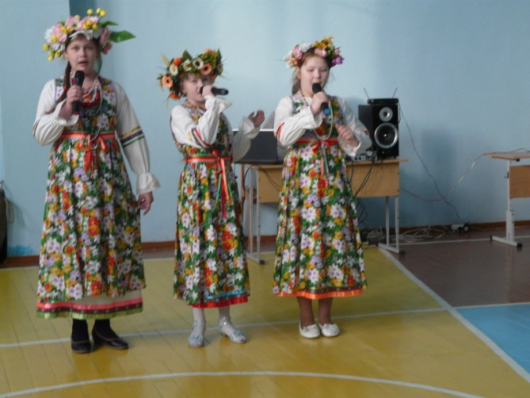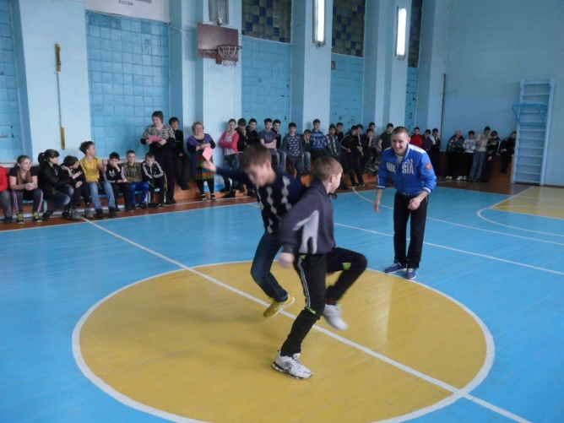

Скоморох 1:
Вот бревно, а вот мешки,
Выходите, мужики!
Кто кого мешком собьет.
Тот подарок заберёт!
«Бой подушками». Два участника с подушками поднимаются на брус, укреплённый на земле. Задача - подушкой сбить противника с бревна (возможно три попытки).

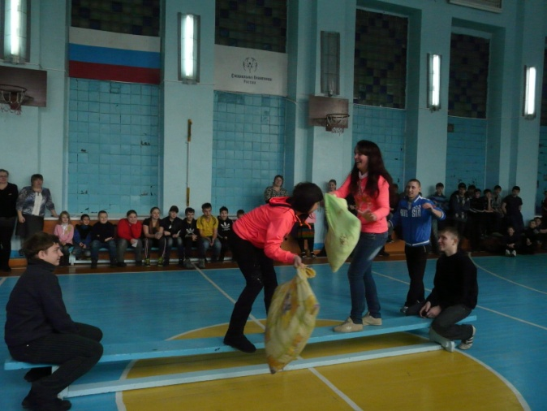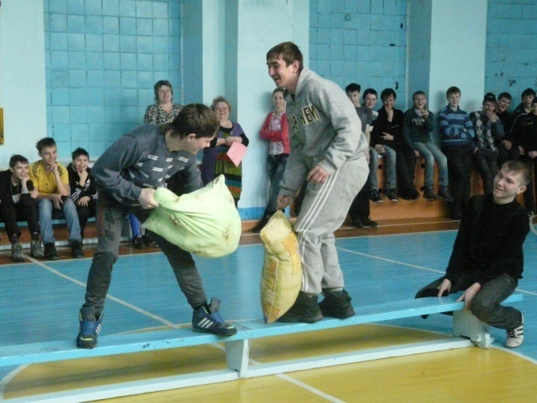

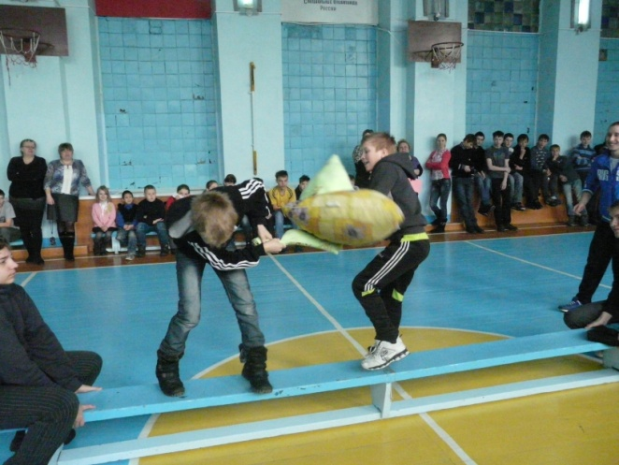

«Кушак». Соперники становятся по разным сторонам начерченной на земле линии, связывают руки кушаком (поясом, ремнём). Середина кушака ослаблена, левая рука заложена за спину. Задача для участников - перетянуть соперника за линию. Проигрывает тот, кто заступает за линию противника.

Скоморох 2:
Мужиков, парней, ребят
Вызываем на канат.
Десять слева, десять справа,
Только мускулы трещат.

«Перетягивание каната». В конкурсе могут участвовать два и больше участников, соревнуясь в перетягивая каната. Группа победителей получают жетоны.

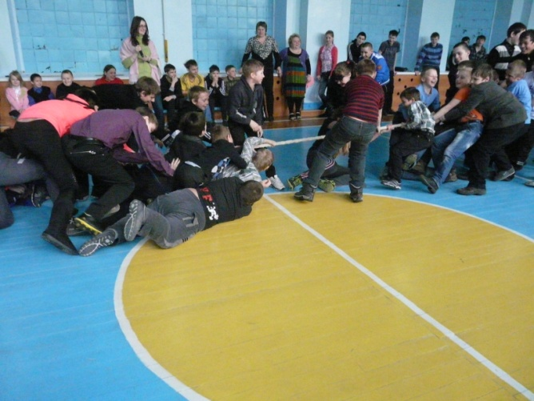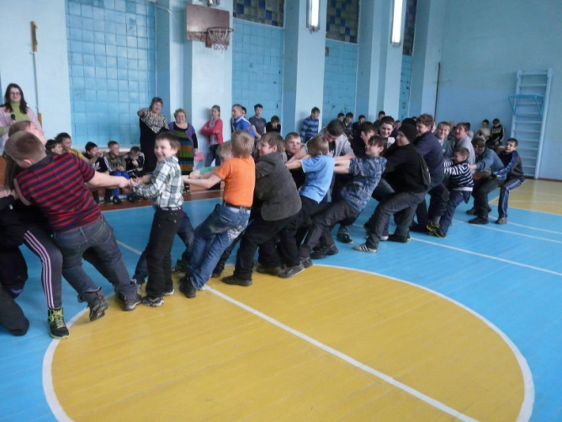

«Наездники». Соревнуются команды, состоящие из двух человек. Один - в роли наездника другой - в роли коня. Нужно преодолеть определённые участки, вернуться на старт. После этого наездники и лошади меняются местами. Конкурс повторяется, пара победителей получает жетоны.

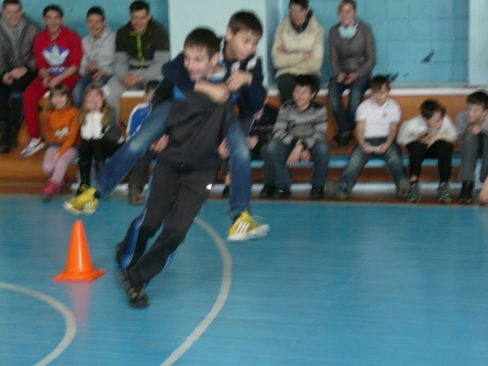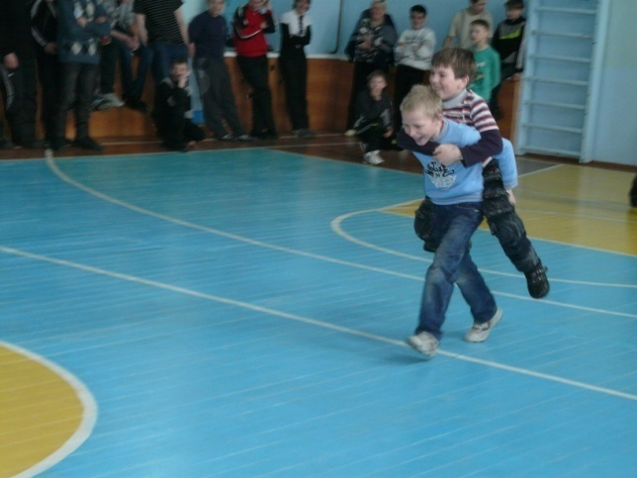

«Паук». Концы каната привязываются к двум участникам, а середина помечается красной лентой - она совпадает с начертанной на земле линией. Участники становятся на четвереньки спиной друг к другу на длину вытянутого каната. Задача - перетянуть соперника на свою сторону от черты. Победитель получает жетон.

Скоморох 1:
Масленицу провожаем,
Весну радостно встречаем.
Блинами угощаем
И чучело сжигаем.
Все ребята и взрослые приглашаются на улицу. Поджигается установленное чучело. Пока оно горит, все желающие становятся в круг и вместе со скоморохами кричат слова, потом водят хороводы и поют народные песни.

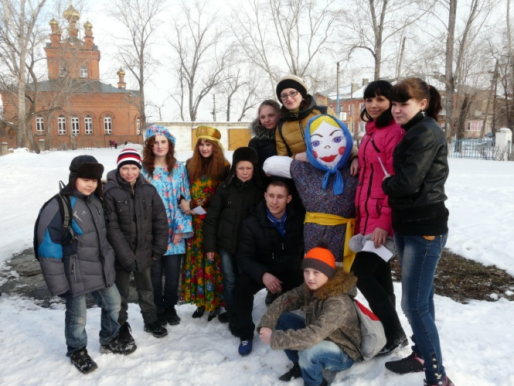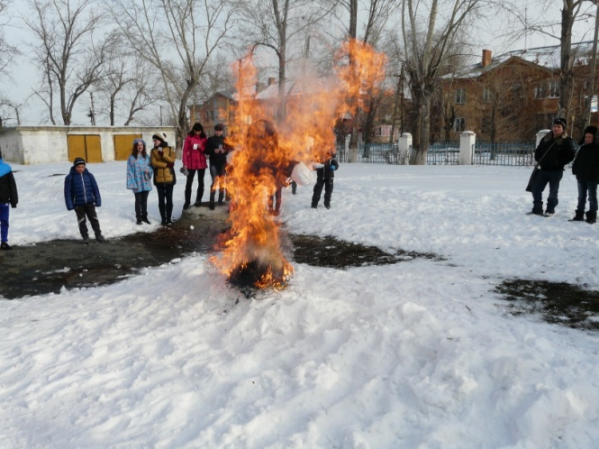

После сжигания чучела все идут на второй этаж пить чай с блинами.

Раздел 6.
Официальные документы

Раздел 7.
Отзывы о результатах педагогической деятельности

Раздел 8 Приложения

